мост ЦАРЯ АЛЕКСАНДР А

15

"'- .'--

Внимание мировой общественности было приковано К стройке века. Все с удивлением и восхищением смотрели на Россию. Европейская пресса задавала один вопрос: сможет ли русский мужик, только что. освободившийся от крепостного рабства, построить супермост, да еще не где-нибудь, а в самой настоящей российской глубинке?
При Александре II Россия расправила крылья и устремилась на Восток. Молодой промьшленности нужны были новые рынки сбыта, и началось ка лоссальное по масштабам строитедьство железных дорог. Хорошие пути снабжения, надежные магистрали становились экономическими артериями страны .. .Железные дороги прокладывались по традиционным караванным путям, связывавшим Европу с Азией.
Впервые идея о проведении железной дороги через Самару на Восток, была высказана в 1857г. в «Экономическом указателе». Эта заявление вызвала дискуссию. Резко против выступил С. С. Лашкарев, бывший председатель комитета грамотности. Он заявил, что. торговля со Средней Азией затухает, дорога потребует слишком много усилий и средств, и что нет в России техники, способной построить гигантский мост через Волгу. В ответ на это, «Самарские губернские ведомости» обвинили Лашкарева в недальновидности и убедительно доказали стратегическую необходимость проведения железнодорожной ветки через Самару на Оренбург, включая возведение волжского моста. Мудрые газеnxbrb показали, что каждый вложенный рубль даст тысячную прибыль, ведь из Средней Азии к Оренбургу ежегодна прохолодила да 8 тыс. верблюдов с 43 тыс. пудов товаров на 1 243000 руб. 5/8 груза переправлялось в Самару. Строительства моста через Волгу открыло бы неограниченное поступление Илецкой соли в Россию.
За проведение Moста агитировал Оренбургский генерал-губернатор, генерал-адьютант КрижижаноВский. Самарские предприниматели горяча подержали эту идею и обещали помочь своими капиталами. Па указанию Императора Александра II, в Самаре был создан комитет по разработке проекта железнодорожного пути, включая строительство моста через ВОЛГУ. На геологические и геодезические исследования выделили 5 тыс. руб. Окончательное решение о строительстBе Сызранско-Оренбургской - железной дороги была принято в 1814 г.· 22 февраля 1874 г. в Петербурге было создано акционерное общества для финансирования строительства. В конце марта на всероссийский рынок ценных бумаг были 'выброшены акции Сызранска-Оренбургской железной дороги. В Самаре эти акции продавались только одИН день, что вызвалоo бурю негодаваний у местных предпринимателей..

В апреле 1875 года началось решительное строительство железнодорожной ветки на всем протяжении от1' Сызрани да Оренбурга. 1.2 августа в Самаре впервые раздался свисток локомотива. Строительство дороги была закончено за на 5 месяцев раньше срока. Ее протяженность составила 510 верст. И вот пришла пора покорить красавицу Волгу.
В 22 верстах от старинного булгарского города Сызрань, через село Батраки началась строительства моста. Навстречу прокладывалась железная дорога от Самары до местечка под странным названием Обшаровка. Оставалось совсем немного: саединить Обшаровку и Батраки, но для этого надо бы. совершить подвиг. Первоначальная смета_ металлического гиганта составила 2600000 руб. За строительства моста взялся известный инженер Струве. В июле 1875 г. начались работы на кессоне быка N!! 11, предпоследнего к левому берегу реки. Однако суровая Волга не собиралась подчиняться .JЮДЯМ. Весной 1876 г. небывалый паводок привел к катастрофе: лед пошел на две сажени выше ледарезав и нанес огромный ущерб. Полковник Струве был отстранен от выполнения за~аза. Строительства моста началось заново.
Для осуществления работ на ваде к стройке была ПРИlписано. 3 парохода, адин колесный в 70 .лошадиных сил, два винтовых и 73 ба-ржи для лесов. Прежде, чем начать покарять Волгу, было .постраена акало. 60 домо.в, предназначенных для расселения рабочих и служащих, аткрылись больница, кантора, мастерские, склады. Все постройки были застрахованы на сумму 100 тыс. р~б., а инвентарь на сумму в 600 Тыс. руб. К строительству приняли инженерный проект прафессара Института Инженерав Путей Саобщения Никалая Аполлоновича Белелю6ского из СанктПетербурга. За строительСтво маста отвечал инженер Березин, сборкой руковадил инженер· К. Я. Михайловский. Работами па устройству кессонных оснаваний занимались Рейнер и Кно.рр. Понимая стратегическое значение моста, стройку под контраль взял сам Император Александр П, который потребовал дакладывать каждый месяц о состоянии дел ..
Это была реабилитачия России перед всем миром после бездарно ПРОИlгранной Крымскай камlПании 1856 г. По договору на стройку нЗ'нималось 0.1' 700 да 2,5 тыс. ра1бочих в за,висимасти от сезана. Они про.живалипо 10-,-15 чел. в домике. Ежемесячно на них выделялся фанд заработной ,платы n размере 30 тыс. рублей. Из Италии прибыло 85 камеИЩИ'Кав высокой квалификации. Р~бота закипела. Бутавый камень для быкав, y~ToeB и аблццовки БР'ался из Жигулевских гор Самарскай Луки в 135 верстах выше моста; Ледорезы покрывались Выбор'Гским гранитом и валунами с реки Шексны. На постройку лесов панадобилась около 60 тыс. деревьев. Всего. за вре-
'ия строительства из Жигулей было привезен~


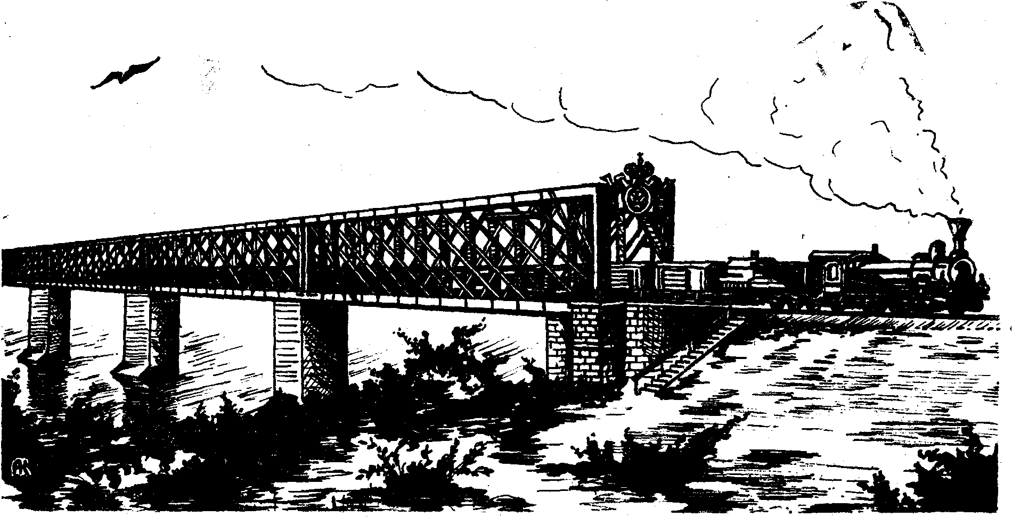
Волга. Железнодорожный мост Апександра II через Волгу у Сызранн.
16

известняка около 10 млн. пудов финскога гранита и валунов 350 тыс.пудав. Из Костромы было сплавлено под Сызрань 120 тыс. бревен. Из Риги па железнай дороге доставлено 1 млн. пудов цемента, а также железа для кессонав 150 тыс. пудав. Специальна па заказу Pucrийскоro правительства на Склессенских металлур,ги,ческих за'вадах Белыгии было изгатовлено 13 маставых пролетав весам в 378 тыс. пудов и 'Отлита МНажества прачих желез'ных принадлежностеЙ. Все это БЫла доставлена вадай па Мариинскай, сист~ ме и через Кенигсберг железной дорогой да Батраков. Некоторые спецзаказы выполнялись на Брянском металлургическом заводе. Вот чтавапоминает участник страительства моста, инженер путей сообщения Щербаков: «Сами фермы

на русле реки, где имелась вазмажнасть прадвиraTb шаланды, - не соби'рались, а сабирались у батраnкого берега на асабых ПРИCiпасаблениях в виде. буквы П, где между двумя памостами '01'стаявшими дру,г 'От дру,га на длину фермы, загоНялось ,известнае число шаланд: на шаландах страились падмасты, и на падмостах собирал ась ферма нескалька 'выше, чем страились быки. Па аканчании сборки двумя парахадами шаланды вытаскивалИiСЬ на русла, устанавливались между быками. Па каманде, в шаланды впускалась 'вада, и ферма тиха садилась Hq свае места. Освобадившиеся шаланды снова привадили к берегу и, после асвобаждения от воды служили ДЛЯ сбарки ,следующей фермы. Идея такай сборки принадлежала инженеру Березину».

. Само страительства маста была начата 18 8.J3густа 1877 г. и закончено 20 августа 1880 г. OT~ крытие маста была приурачена к 25-летию царствавания Императора Александра. П освабадителя.
В 1880 г. русские газеты писа.rш, что мост перекрыл Валгу в там Mecre, где ШИрИНа ее осеиью превышала 1 версту, а весной в разлив дасти'га-

смоет цАРя Ал~кеАНД

ла 6 верст. Мост состоял из 13 пролетов и поко·, КJIСЯ !На 12' бptках и двух iбереroвых уртаях. Дл на мастасаставила 1 версту 195 саженей, шири, на -16 футав. Общие 'затраты на страительств обошлись в 7 млн. залатых руБJ1ей царскай че канки.
В Еврапе в Та время еще iНe вазваДИЛИСЬ таки громадные маставые быки и не сааружались мо· сты с такими ШИрОImмип'ралетзми. этот русски чудо-мает был самым длинным в Еврапе. Трех палубный американский парохад стрелой проно сил,ся nад его пралетами. Сталичные !Газеты, ЛЮ бившие всесравни,вать, писали, чта Литейный маст в Санкт-Петербур'ге кароче Волжскаго на одну версту с небальшим. Железнадоражный мает через Вислу в Варшаве был 237 саженей.

Мост через МиссисИlПИ в штате Иллинайс 'ОКазался кораче на 43 сажен!:!.
Британская пресса говар.ила, чта Сызранский мост является абразщам русского страительнаго дела. ИС чиста английским юмарам заявляла, 'Что пад мостам может проплыть весь Зимний дварец вместе с Гасударем Императарам, в честь катарага ан и на:зван Александравским.
Возведенный мает сразу заставил уважать Рассию-матушку. Талант руоских архитектаров, пастроивших маст на аснаве раскаснай системЫ с прямолинейными поясами, с ездаЙ па низу, имел далеко 1щущие паследствия. Россия заявила претензии на превращение в сверхдержа'ву. Строители сказали свое 'Слава. Настал черед железнодаражникав, именно им было' суждена через этат маст перевезти триллианы тонн стратегическога сырья. Востак и Запад Россий<ской империи слились в едином. экономинескам союзе, вазможна благодаря этому масту была ПРИОСТi:j.НОВ.1J:е,на экспансия Англии в Аф,ганистан, Иран и дальше, к нефтяным раЙонам Баку и Гразного:·
ОрУоских железиодорожниках, . обеспечивав- , ших бесперебайное движение·' паездов па этоЙ
~A I(PЫJlЫШI{ОМ ABl'r.JIABOro OPJI:b
важ~еiiшей магист,раЛII слагались легенды. ЛОКО' иО'тивынастолько точно шли по графику, что разброс времени считался HaceKyHды:~ Станция BaT~ раки, после которой сраеу начинался мост, nри~ обрела общенациональное значение, поэтому нам хочется вспомнить, что с начала века начальни~ ком паровозного депо бессменно был' Евгений Васильевич Авдеев. Можно сказать, ЧТО этот че· ловек в десятилетие максимального взлета рос· сийской экономики держал руку на пульсе всей страны. Малейшая неточность, ошибка и убытки ,составили бы МПЛ.JIионы золотых: Ка'кое светлое. 'интеЛЛИiГецтное у него было лицо. На таких людя,х .цержалось процветание России.

·А мост жил >своей жизнью. Он прочно вошел в H.~ шу историю, В 1918 г. ~был взорван одиlН из его пролетов, и пр'едседатель Совнаркома В. И. Ленин лично контролировал в о с с т а н о в л е н и е моста. В' Великую Отечественную Сызранскйй мост охраняли несколько зенитных батарей и Ц~~ лая эскадрилья истребителей - переХ'ВаТЧИКОВ. И сегодня, проезжая по мосту, мы поражаемся
его мощи и изяществу. У французов есть Эйфелева башня, а у самарцев - Александровский мост. Наши прошлые достижения достойны YBa~ жения, отсюда мЫ можем. черпать надежды на возр~ждение.

